Тема 6. Налоговый учет
Налоговый учет – процесс ведения налогоплательщиком учетной документации в соответствии с требованиями Налогового кодекса ы целях обобщения и систематизации информации об объектах налогообложения и (или) объектах, связанных с налогообложением, а также исчисления налогов и других обязательных платежей в бюджет и составления налоговой отчетности.
Сводный налоговый учет – налоговый учет, осуществляемый уполномоченным представителем участников договора о совместной деятельности как сводно по такой деятельности, так и по доле участия каждого участника договора о совместной деятельности.
Учетная документация включает в себя:
- Бухгалтерскую документацию;
- Стандартный файл проверки;
- Первичные учетные документы, для ИП не ведущий б\учет по ЗРК;
- Налоговые формы;
- Налоговую учетную политику;
- Иные документы, являющиеся основанием для определения объекта налогообложения.
Правила налогового учета – налогоплательщик осуществляет ведения налогового учета в нац. валюте по методу начисления.
Учетная документация составляется на бумажном и (или) электронном носителях, на русском и (или) на казахском языках.
При наличии документов, составленных на иностранных языках, орган налоговой службы вправе потребовать их перевода. Налоговый учетная политика – принятый налогоплательщиком документ, устанавливающий порядок ведения налогового учета с соблюдением требований Налогового кодекса.

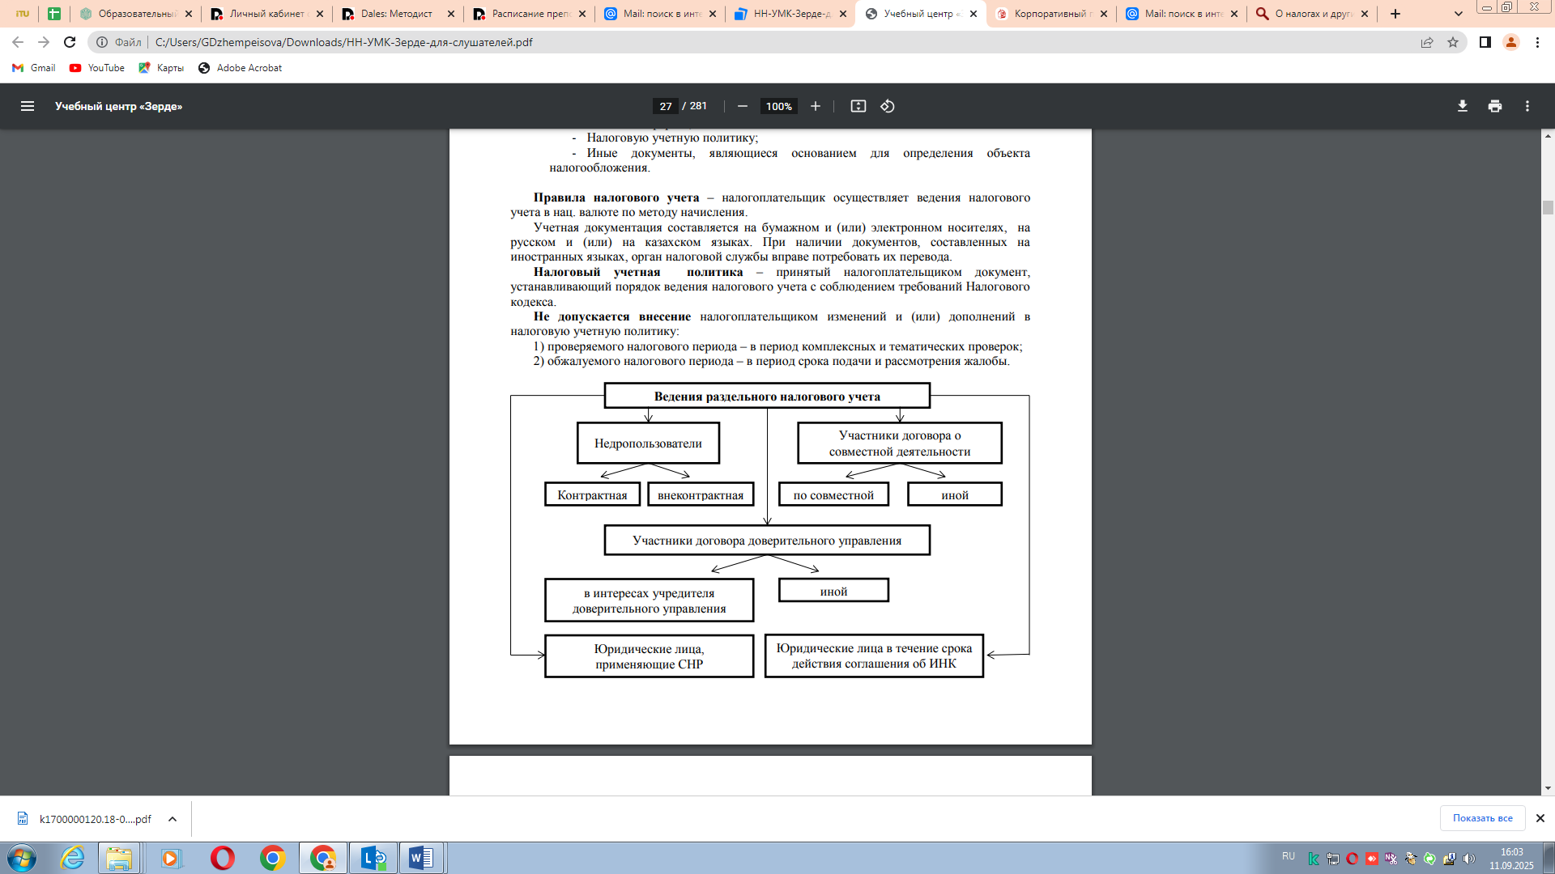
Не допускается внесение налогоплательщиком изменений и (или) дополнений в налоговую учетную политику:
1) проверяемого налогового периода – в период комплексных и тематических проверок;
2) обжалуемого налогового периода – в период срока подачи и рассмотрения жалобы.

